|  |
| --- |
| **盛土の防災を考える技術セミナー** |

災害科学研究所・盛土の性能向上技術普及研究会（委員長：常田賢一）では、地震、豪雨などによる道路盛土、鉄道盛土、宅地盛土などの盛土について、性能評価の視点から、既往被害の分析、性能の評価方法および強化・補強技術に関する調査・研究および普及に努めてきました。このたび、これらの活動成果を取りまとめた図書「盛土の性能評価と強化・補強の実務」を、一般財団法人土木研究センターから発行いたします。これを機に、厳しい自然環境が危惧される将来において、必要性は認識されながら、具体的に強化や補強が進み難い盛土に対する取組み、将来の防災の方向性を知り、考えて頂く、技術セミナーを開催いたします。

業務ご多忙の折りとは存じますが、この機会に多数の方々が参加下さいますようご案内申しあげます。

１．開催日、場所等

|  |  |  |  |  |  |
| --- | --- | --- | --- | --- | --- |
| 開　　　催　　　日 | | 募集人員 | 会　 　 　場 　　（　場 　　所　） | | |
| 平成２６年１２月１０日（水） | | ８０名 | 【東京】 TKP品川カンファレンスセンター  （港区高輪3-26-33　京急第10ビル 5F　TEL 03-5793-3571） | | |
| 平成２６年１２月１１日（木） | | ８０名 | 【大阪】 大阪大学中之島センター  （大阪市北区中之島4-3-53　TEL 06-6444-2100） | | |
| ２．プログラム | | | | |
| 時　 間 | プ　　ロ　　グ　　ラ　　ム | | | 講　　　　　　師 |
| 13:00～13:10 | 開会の挨拶 | | | 【東京】一般財団法人土木研究センター  【大阪】一般財団法人災害科学研究所 |
| 13:10～14:00  講演 | －東日本大震災と復興道路等の整備について－ | | | 国土交通省 東北地方整備局  道路部 道路調査官　　　　　　　　　　　　　　宮田忠明 |
| 14:00～14:50  講演 | 【東京】－道路盛土の性能評価と課題－ | | | 独立行政法人土木研究所  地質・地盤研究グループ 上席研究員 佐々木哲也 |
| 【大阪】－盛土構造物の合理的耐震化のために－ | | | 東京理科大学　教授  龍岡文夫 |
| 14:50～15:00 | 休　 憩 | | | |
| 15:00～15:30 | 盛土の性能評価と強化・補強の実務（総括） | | | 盛土の性能向上技術普及研究会　委員長  大阪大学 教授　常田賢一 |
| 15:30～16:50 | 盛土の性能評価と強化・補強の実務  主な技術紹介（６工法） | | | 盛土の性能向上技術普及研究会  　　　　　　　　　　　　　　 委員各位 |
| 16:50～17:00 | 閉会の挨拶 | | | 【東京】一般財団法人土木研究センター  【大阪】一般財団法人災害科学研究所 |

＊この講習会を受講された方は、土木学会のＣＰＤポイント3.5単位（申請中）を取得できることになっております。

３．共　　催　 一般財団法人災害科学研究所、一般財団法人土木研究センター

４．後　　援　　【東京会場】公益社団法人土木学会関東支部、公益社団法人地盤工学会関東支部

　　　　　　　　【大阪会場】公益社団法人土木学会関西支部、公益社団法人地盤工学会関西支部

６．テキスト　　「盛土の性能評価と強化・補強の実務」

７．受 講 料 ６，０００円/人（テキスト代および消費税を含む）

８．申 込 み　　下記申込書に必要事項を記入のうえ、電子メールまたはFAXでお申し込み下さい。

９．締 切 日 開催日の２日前までとします。なお、定員になり次第、締め切らせていだだきます。

10．お問合せ先・お申込み先

　　一般財団法人 災害科学研究所　事務局　野口恵司、西　佐智子

　　〒541-0043　大阪市中央区高麗橋4丁目5番13号　淀屋橋サテライトビル

　　TEL：06−6202−5602、FAX：06−6202−5603、E-mail：saiken@csi.or.jp

　　　　　　　　　　　　　受　　講　　申　　込　　書

申込書送付先:

　一般財団法人 災害科学研究所　　事務局　野口恵司、西　佐智子

〒541-0043　大阪市中央区高麗橋4丁目5番13号　淀屋橋サテライトビル

E-mail：saiken@csi.or.jp 　FAX : 06−6202−5603

講 習 会 名 ：「盛土の防災を考える技術セミナー」

受　講　者

|  |  |  |  |  |  |  |  |  |  |
| --- | --- | --- | --- | --- | --- | --- | --- | --- | --- |
| 氏 名 |  | |  | | | | |  | |
|  | |  | | | | |  | |
| 受講場所 | 東京（　　　　　　　）　大阪（　　　　　　　）  （受講場所に〇をご記入下さい） | | | | | | | | |
| 勤 務 先 |  | | | | 所　属 |  | | | |
| 住 　 所 | （〒　　　－　　　　　） | | | | | | | | |
| T E L |  | F A X | |  | | | E-mail | |  |

１．受講料支払方法

送金は、銀行振込み

　 ・三菱UFJ銀行　中之島支店　普通0011197　（一財）災害科学研究所　理事長　松井　保

　　　　　　　　　　　　　　　　　　　　　ザイ）サイガイカガクケンキュウショ

※・参加料の払戻しは致しません。ただし出席者の交替は自由です。

　・受講できなかった場合は講習会提出資料（テキスト）を、後日、郵送いたします。

２．会場へのアクセス

○ＴＫＰ品川カンファレンスセンターへのアクセス方法

　　ＪＲ線：山手線・京浜東北線・横須賀線・東海道本線・東海道新幹線

　『品川駅』高輪口より　徒歩約1分

私　鉄：京浜急行線　『品川駅』高輪口より　徒歩約1分

○大阪大学中之島センターへのアクセス方法

　電車

・京阪中之島線 中之島駅より 徒歩約５分 　　・ 阪神本線 福島駅より 徒歩約９分

・JR東西線 新福島駅より 徒歩約９分 　 　・ JR環状線 福島駅より 徒歩約１２分

・地下鉄四つ橋線 肥後橋駅より 徒歩約１０分 ・地下鉄御堂筋線 淀屋橋駅より 徒歩約１６分

○ＴＫＰ品川カンファレンスセンター　地図（開催日：12月10日（水））

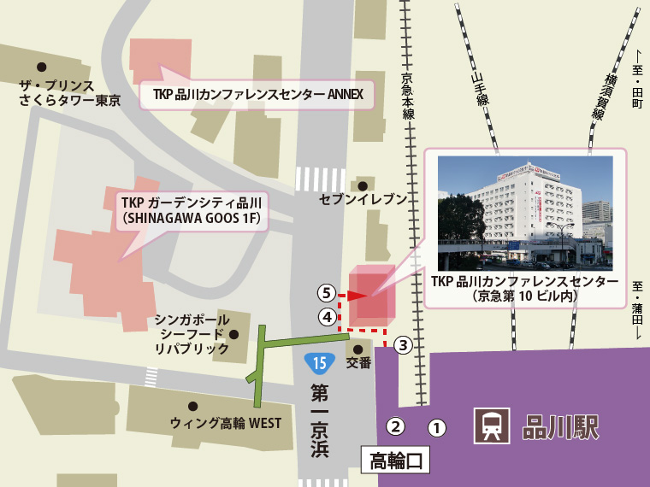

○大阪大学中之島センター　地図（開催日：12月11日（木））

